Министерство образования Республики Беларусь

Учреждение образования

БЕЛОРУССКИЙ ГОСУДАРСТВЕННЫЙ УНИВЕРСИТЕТ

ИНФОРМАТИКИ И РАДИОЭЛЕКТРОНИКИ

Факультет компьютерных систем и сетей

Кафедра программного обеспечения информационных технологий

Дисциплина: Основы алгоритмизации и программирования (ОАиП)

ОТЧЕТ

по разминке №2

Тема работы: Задача про бактерии

Выполнил

студент: гр. 251003 Панкратьев Е.С.

Проверил: Фадеева Е.П.

Минск 2022

**СОДЕРЖАНИЕ**

1 Исходная постановка задачи 3

2 Дополненная постановка задачи 4

3 Методика решения 5

3.1 Краткое описание алгоритма решения задачи 5

3.2 Условия выполнения программы 5

3.3 Преимущества и недостатки 5

4 Структура данных 6

Приложение А 7

Приложение Б 10

# Исходная постановка задачи

Пусть будут зеленые и красные бактерии. Красные за один такт времени меняют цвет на зеленый. Зеленые в один такт времени делится на две: красную и зеленую. Вводится количество красных бактерий и количество тактов. Программа должна посчитать и вывести на экран количество красных и зеленых бактерий после всех тактов времени и их общее количество.

# Дополненная постановка задачи

Пусть будут зеленые и красные бактерии. Красные за один такт времени меняют цвет на зеленый. Зеленые в один такт времени делится на две: красную и зеленую. Вводится количество красных и зеленых бактерий и количество тактов. Программа должна посчитать и вывести на экран количество красных и зеленых бактерий после всех тактов времени и их общее количество.

# Методика решения

## Краткое описание алгоритма решения задачи

Для решения данной задачи нужно воспользоваться рекуррентным соотношением. Так как в задаче зеленые бактерии в новом такте времени нужно находить путем сложения зеленых бактерий и красных (в предыдущем такте времени); количество красных бактерий в новом такте времени равна количеству зеленых (в предыдущем такте времени). Тоесть, мы находим количество бактерий на следующих тактах времени с помощью прошлых значений. Для примера рассмотрим таблицу:

Таблица 1 – Изменение бактерий по тактам времени

|  |  |  |
| --- | --- | --- |
| Tacts | TotalReds | TotalGreens |
| - (исходные данные) | Reds | Greens |
| 1 | Greens | Reds + Greens |
| 2 | Reds + Greens | Reds + 2Greens |
| 3 | Reds + 2Greens | 2Reds + 3Greens |
| 4 | 2Reds + 3Greens | 3Reds + 5Greens |
| 5 | 3Reds + 5Greens | 5Reds + 8Greens |

## Условия выполнения программы

Условия ввода:

* количество красных и зеленых бактерий, а также количество тактов времени должны быть больше или равно нулю;
* количество красных и зеленых бактерий, а также количество тактов времени должны быть целочисленными.

## Преимущества и недостатки

Преимущество данного варианта является возможность предоставить значения перед переполнением значениий.

Недостатком данного варианта является большое количество итераций.

# Структура данных

Таблица 2 – Данные

|  |  |  |
| --- | --- | --- |
| Элементы данных | Рекомендуемый тип | Назначение |
| Reds | Integer | Количество красных бактерий в текущем такте времени |
| NewReds | Integer | Количество красных бактерий в новом такте времени |
| Greens | Integer | Количество зеленых бактерий в текущем такте времени |
| NewGreens | Integer | Количество зеленых бактерий в новом такте времени |
| Total | Integer | Количество всех бактерий |
| Tacts | Integer | Количество тактов времени |
| k | Integer | Счетчик цикла |
| Overflow | Boolean | Флажок на проверку переполнености |

Приложение А

(обязательное)

Исходный код программы

Program WarmUp2;

{

There are red and green bacteria. Red turn green in one

tact of time. Green in one tact of time are divided into

two: red and green. Find the amount of red and green

bacteria, and the total amount.

}

{$APPTYPE CONSOLE}

Var

Red, NewRed, Green, NewGreen, Total, Tacts, k :

integer;

Overflow : boolean;

//Red - amount of red bacteria in the current tact of

//time.

//NewRed - the amount of red bacteria after one tact

//of time.

//Green - amount of green bacteria in the current tact

//of time.

//NewGreen - the amount of green bacteria after one

//tact of time.

//Total - total number of bacteria

//Tacts - total amount of tacts

//k - counter for tacts of time

//Overflow - overflow check

Begin

Writeln('Input condition! Either entered number must

be >=0.');

Writeln('Because there cannot be a negative amount of

bacteria or tacts of time.');

Writeln('Also the numbers must be integers.');

Writeln;

Writeln('There are red and green bacteria.');

Writeln('Red turn green in one tact of time. Green in

one tact of time are divided into two: red and

green.');

Writeln('Enter the amount of red bacteria');

Readln(Red);

Writeln('Enter the amount of green bacteria');

Readln(Green);

Writeln('Enter the amount of tacts of time');

Readln(Tacts);

if (Red<0) or (Green<0) or (Tacts<0) then

Writeln('Input condition violated! Restart the

program.')

else

begin

//Start to iterate over each tact of time

k:=1;

while (k<=Tacts) and (Overflow=False) do

begin

//The new amount of green becomes the amount of

//green + red

NewGreen := Green + Red;

//The new amount of red becomes the amount of green

//before divided

NewRed := Green;

Total:= NewRed + NewGreen;

//Checking if we got a negative number at some tact

//of time then a variable overflow occurred

if (NewGreen<0) or (NewGreen<0) or (Total<0) then

begin

//Write down on what tact of time it happened,

//in the total amount assign the previous values,

//assign to the Overflow true and exit the cycle

Tacts:= k;

Total:= Red + Green;

Overflow:= True;

end

//If there is no overflow, move on

else

begin

//Before the next cycle, green before dividing

//becomes new green and red ones too

Green := NewGreen;

Red := NewRed

end;

//Increment k for the next step

k:=k+1;

end;

//Checking if there is overflow

if Overflow = False then

Writeln('After ', Tacts, ' tacts of time, red

became ', NewRed, ', green became ',

NewGreen, '. The total number of bacteria:

', Total)

else

begin

Writeln('At the ', Tacts,'th tacts of time, a

variable overflow occurred!');

Writeln('Therefore, the program can output values

on the ', Tacts-1, 'th tacts of time.');

Writeln('Red - ', Red, ', green - ', Green, '. The

total number of bacteria: ', Total);

end;

end;

Readln;

End.

Приложение Б

(обязательное)

Тестовые наборы

Тест 1

Исходные данные: 12345 красных бактерий, 54321 зеленых бактерий, 1 такт времени.

Ожидаемый результат: 54321 красных бактерий, 66666 зеленых, всего 120987 бактерий.

Полученный результат:

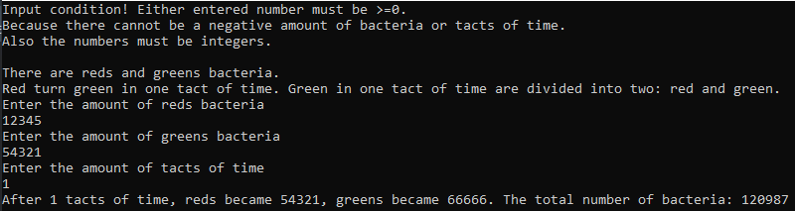

Рисунок – Результаты расчетов

Тест 2

Исходные данные: 31231353 красных бактерий, 12441241 зеленых бактерий, 5 тактов времени.

Ожидаемый результат: 155900264 красных бактерий, 255686693 зеленых, всего 411586957 бактерий.

Полученный результат:

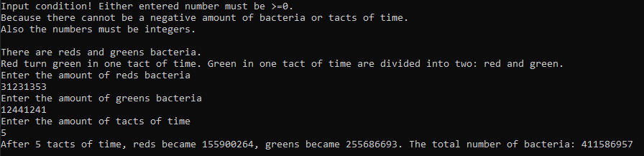

Рисунок – Результаты расчетов

Тест 3

Исходные данные: -23 красных бактерий, 32 зеленых бактерий, 5 тактов времени.

Ожидаемый результат: ошибка

Полученный результат:

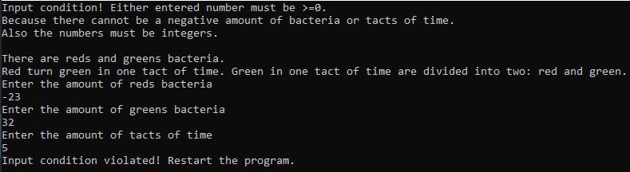

Рисунок – Результаты расчетов

Тест 4

Исходные данные: 0 красных бактерий, 0 зеленых бактерий, 50 тактов времени.

Ожидаемый результат: 0 красных бактерий, 0 зеленых, всего 0 бактерий.

Полученный результат:

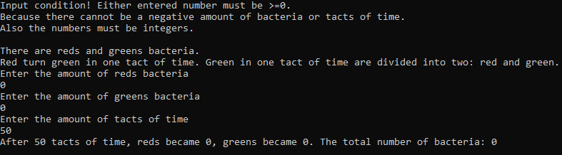

Рисунок – Результаты расчетов

Тест 5

Исходные данные: 350 красных бактерий, 20 зеленых бактерий, 400 тактов времени.

Ожидаемый результат: Переполнение на 33 такте времени. Вывод на 32 такте. 514760330 красных бактерий, 832899710 зеленых, всего 1347660040 бактерий.

Полученный результат:

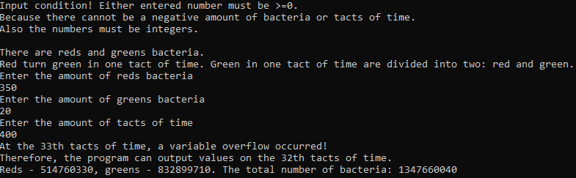

Рисунок – Результаты расчетов